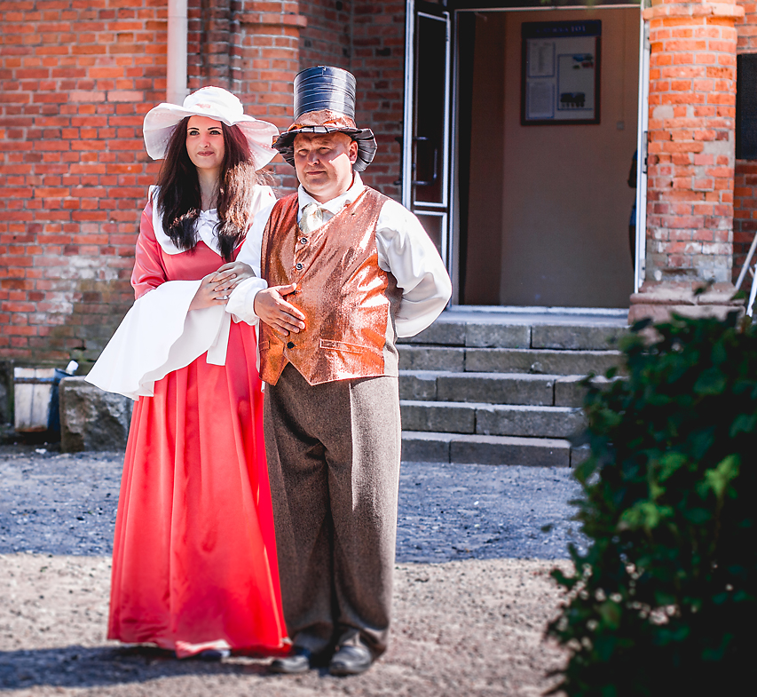
У людей сохранились и сегодня христианские традиции свадьбы как праздничного обряда, и молодые люди стремятся отметить момент соединения своих судеб так, чтобы это запоминалось на всю жизнь. Поэтому работники загса, сельских исполкомов стараются усовершенствовать и разнообразить процедуру заключения брака. Все большую популярность набирают в настоящее время выездные регистрации браков. Для главного дня в своей жизни молодожены Вороновщины выбирают красивое историческое место усадебно-парковый комплекс графа Путткамера, расположенный в агрогородке Больтиники.

Величественное здание из красного кирпича, окружённое старинным парком с диковинными растениями мысленно переносит в девятнадцатый век,

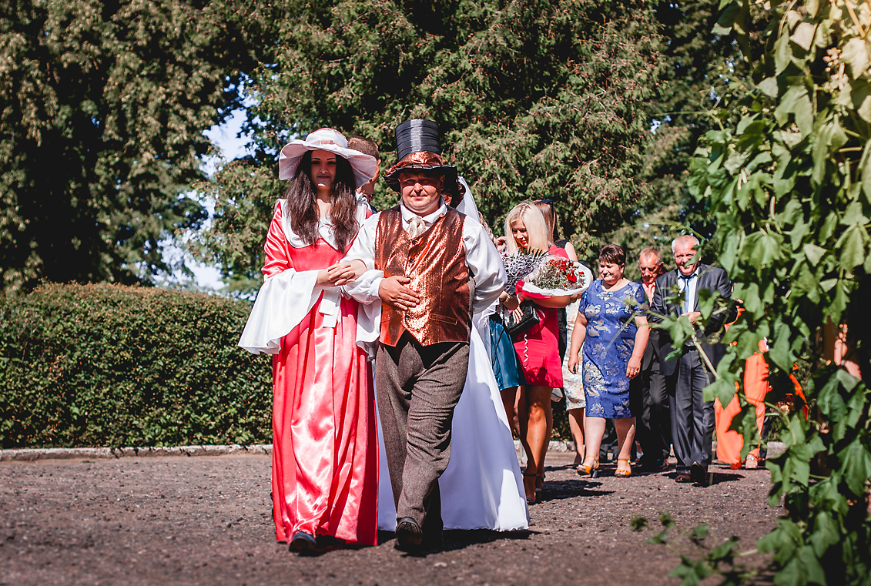
а работники учреждения культуры, наряженные в графа и графиню, встречающие молодоженов у входа, помогают в это поверить.

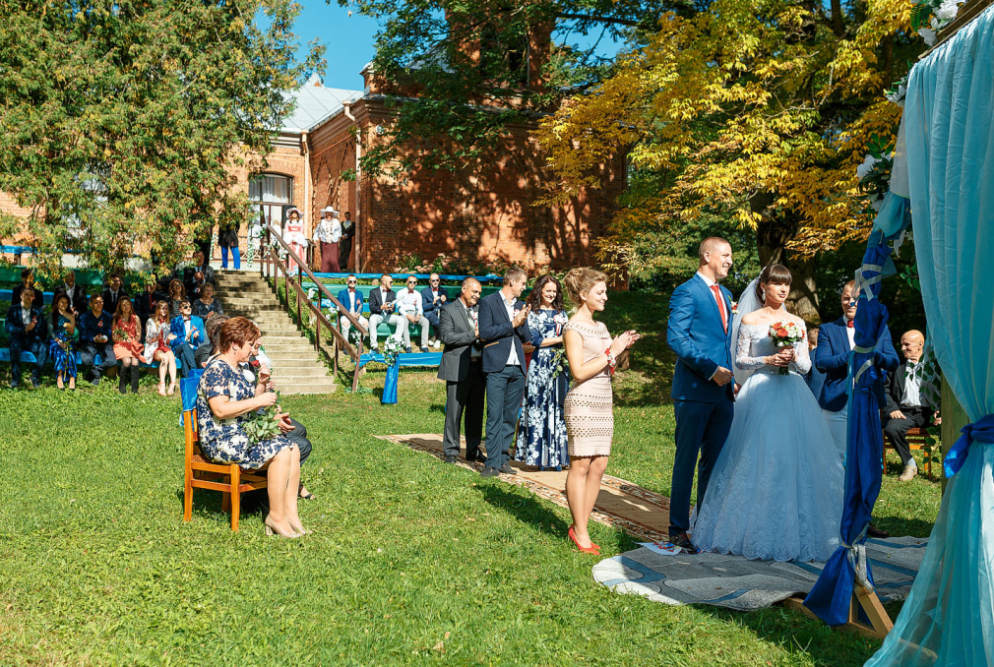

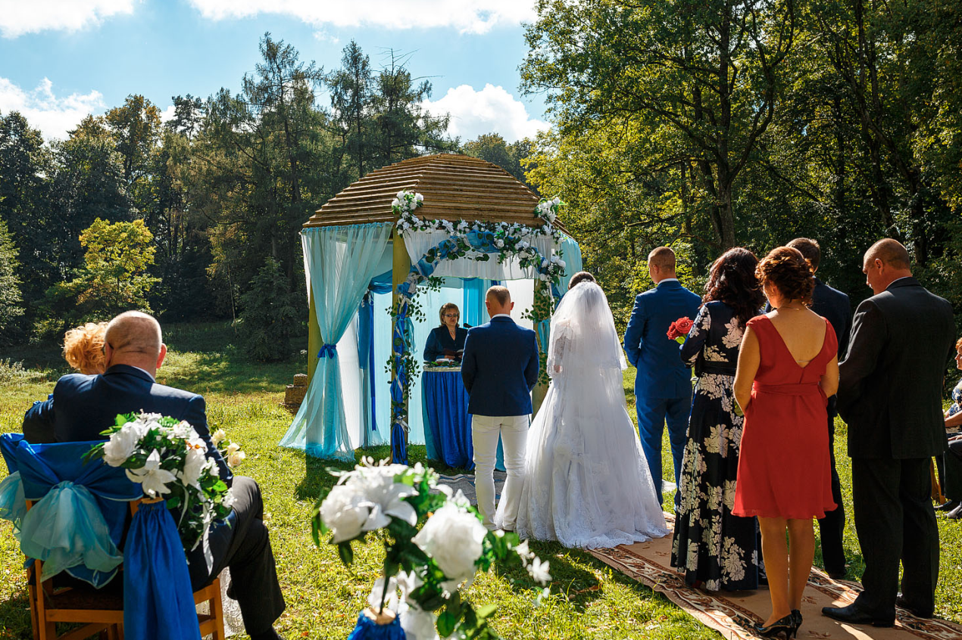

Обеспечение торжественной обстановки регистрации заключения брака вне помещения органа загса осуществляется работниками загса при заключении договора с лицами, обратившимися за оказанием дополнительной платной услуги. Дополнительную информацию можно получить по телефонам: 2-15-64, 2-09-01, а также при личном обращении в отдел загса Вороновского райисполкома.

